**LA GIORNATA TIPO**

**Avvicinamento al testo**

1. **Osserva le immagini e rispondi alle domande.**

* Che cosa fanno queste persone?
* A che ora si svegliano?
* Dove vanno?
* Che orari hanno?

  

**A. B. C.**

**Comprensione**

**2. Leggi il forum e completa la tabella.**

RACCONTATE LA VOSTRA GIORNATA TIPO

**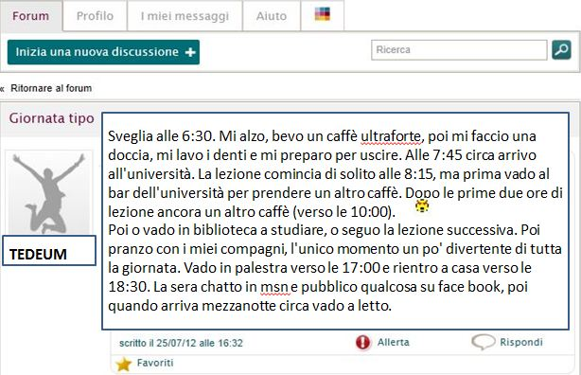**

**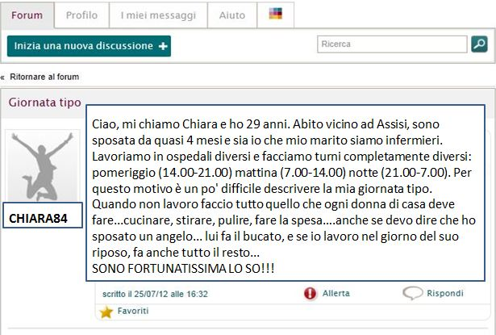**

**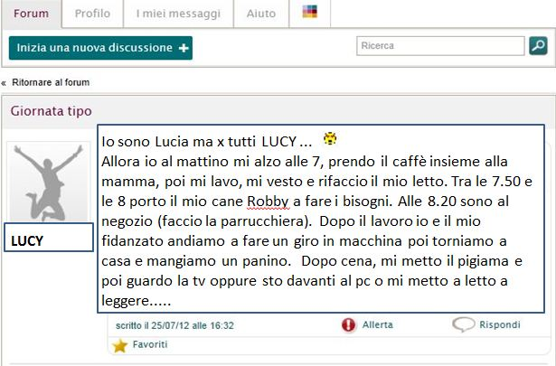**

|  |  |  |  |
| --- | --- | --- | --- |
|  | TEDEUM | CHIARA 84 | LUCY |
| lavoro |  |  |  |
| luogo di lavoro |  |  |  |
| sveglia |  |  |  |

**3. Leggi di nuovo il testo e rispondi alle domande.**

**1.** Quanti caffè prende Tedeum durante la mattinata?

**2.** Qual è un momento piacevole durante la giornata di Tedeum?

**3.** Che cosa fa Tedeum la sera prima di andare a letto?

**4.** Perché per Chiara è difficile descrivere la sua giornata tipo?

**5.** Che cosa fa Chiara quando non lavora?

**6.** Perché Chiara pensa di essere molto fortunata?

**7.** Con chi abita Lucy?

**8.** A che ora inizia a lavorare Lucy?

**9.** Che cosa fa Lucy dopo il lavoro?

**ANALISI**

**4. Leggi le frasi e completa le tabelle.**

1) Io al mattino **mi alzo** alle 7, prendo il [caffè](http://www.alfemminile.com/w/ricette-cucina-ingrediente-206/caffe.html) insieme alla mamma, poi mi lavo, **mi vesto** e rifaccio il mio letto.

2) Dopo cena **mi metto** il pigiama e poi guardo la tv.

|  |  |  |  |  |
| --- | --- | --- | --- | --- |
|  |  | alz**a**r**si** | mett**e**r**si** | vest**i**r**si** |
| **io** |  |  |  |  |
| **tu** |  |  |  |  |
| **lui/lei/Lei** |  |  |  |  |
| **noi** |  |  |  |  |
| **voi** |  |  |  |  |
| **loro** |  |  |  |  |

3) **Vado** in palestra verso le 17:00 e rientro a casa verso le 18:30.

4) Quando non lavoro **faccio** tutto quello che ogni donna di casa deve fare.

5) Lui **fa** il bucato.

6) **Facciamo** turni completamente diversi.

|  |  |  |
| --- | --- | --- |
|  | andare | fare |
| **Io** |  |  |
| **Tu** |  |  |
| **Lui/lei/Lei** |  |  |
| **noi** |  |  |
| **voi** |  |  |
| **loro** |  |  |

7) Vado al bar.

8) Vado in biblioteca.

9) Vado a letto.

10) Vado in palestra.

11) Andiamo a fare un giro in macchina.

|  |  |  |  |
| --- | --- | --- | --- |
|  | **A** | **AL** | **IN** |
| **ANDARE** |  |  |  |

**PRATICA**

**5) Descrivi la giornata di Martina, come nell’esempio.**

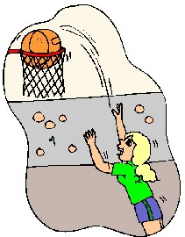

|  |  |  |
| --- | --- | --- |
| **A che ora?** | **Che cosa fa?** |  |
| **Cattura** | letto-infestato | **Di solito Martina si sveglia alle 7.00.** |
| **Cattura** | **6528484-tazza-di-latte-e-fresche-cookies--buona-colazione** |  |
| **Cattura** | **doccia** |  |
| **Cattura** | **images** |  |
| **Cattura** | **computer (microsoft clipart)** |  |
| **Cattura** | **http://t3.gstatic.com/images?q=tbn:ANd9GcQt6Twg6Pqd8XJS_L1VdYXl-EV82XhQIUDuYDaeW4NsE86Ca5tH** |  |
| **Cattura** | **computer (microsoft clipart)** |  |
| **Cattura** | clipart_sport |  |
| **Cattura** | ANd9GcSrKB7i_lgA96AWZAXHe4-NALWK5YLPZVm4PuhOn8ZJ26pqmrrA |  |
| **Cattura** | letto-infestato |  |

**6) Rispondi anche tu al forum e racconta la tua giornata tipo.**

**\_\_\_\_\_\_\_\_\_\_\_\_\_\_\_\_\_\_\_\_\_\_\_\_\_\_\_\_\_\_\_\_\_\_\_\_\_\_\_\_\_\_\_\_\_\_\_\_\_\_\_\_\_\_\_\_\_\_\_\_\_\_\_\_\_\_\_\_\_\_\_\_\_\_\_\_\_\_\_\_\_\_\_\_\_\_\_\_\_\_\_\_\_\_\_\_\_\_\_\_\_\_\_\_\_\_\_\_\_\_\_\_\_\_\_\_\_\_\_\_\_\_\_\_\_\_\_\_\_\_\_\_\_\_\_\_\_\_\_\_\_\_\_\_\_\_\_\_\_\_\_\_\_\_\_\_\_\_\_\_\_\_\_\_\_\_\_\_\_\_\_\_\_\_\_\_\_\_\_\_\_\_\_\_\_\_\_\_\_\_\_\_\_\_\_\_\_\_\_\_\_\_\_\_\_\_\_\_\_\_\_\_\_\_\_\_\_\_\_\_\_\_\_\_\_\_\_\_\_\_\_\_\_\_\_\_\_\_\_\_\_\_\_\_\_\_\_\_\_\_\_\_\_\_\_\_\_\_\_\_\_\_\_\_\_\_\_\_\_\_\_\_\_\_\_\_\_\_\_\_\_\_\_\_\_\_\_\_\_\_\_\_\_\_\_\_\_\_\_\_\_\_\_\_\_\_\_\_\_\_\_\_\_\_\_\_\_\_\_\_\_\_\_\_\_\_\_\_\_\_\_\_\_\_\_\_\_\_\_\_\_\_\_\_\_\_\_\_\_\_\_\_\_\_\_\_\_\_\_\_\_\_\_\_\_\_\_\_\_\_\_\_\_\_\_\_\_\_\_\_\_\_\_\_\_\_\_\_\_\_\_\_\_\_\_\_\_\_\_\_\_\_\_\_\_\_\_\_\_\_\_\_\_\_\_\_\_\_\_\_\_\_\_\_\_\_\_\_\_\_\_\_\_\_\_\_\_\_\_\_\_\_\_\_\_\_\_\_\_\_\_\_\_\_\_\_\_\_\_\_\_\_\_\_\_\_\_\_\_\_\_\_\_\_\_\_\_\_\_\_\_\_\_\_\_\_\_\_\_\_\_\_\_\_\_\_\_\_\_\_\_\_\_\_\_\_\_\_\_\_\_\_\_\_\_\_\_\_\_\_\_\_\_\_\_\_\_\_\_\_\_\_\_\_\_\_\_\_\_\_\_\_\_\_\_\_\_\_\_\_\_\_\_\_\_\_\_\_\_\_**

**\_\_\_\_\_\_\_\_\_\_\_\_\_\_\_\_\_\_\_\_\_\_\_\_\_\_\_\_\_\_\_\_\_\_\_\_\_\_\_\_\_\_\_\_\_\_\_\_\_\_\_\_\_\_\_\_\_\_\_\_\_\_\_\_\_\_\_\_\_\_\_\_\_\_\_\_\_\_\_\_\_\_\_\_\_\_\_\_\_\_\_\_\_\_\_\_\_\_\_\_\_\_\_\_\_\_\_\_\_\_\_\_\_\_\_\_\_\_\_\_\_\_\_\_\_\_\_\_\_\_\_\_\_\_\_\_\_\_\_\_\_\_\_\_\_\_\_\_\_\_\_\_\_\_\_\_\_\_\_\_\_\_\_\_\_\_\_\_\_\_\_\_\_\_\_\_\_\_\_\_\_\_\_\_\_\_\_\_\_\_\_\_\_\_\_\_\_\_\_\_\_\_\_\_\_\_\_\_\_\_\_\_\_\_\_\_\_\_\_\_\_\_\_\_\_\_\_\_\_\_\_\_\_\_\_\_\_\_\_\_**

**7) A gruppi. Pescate la foto di un personaggio famoso e raccontate la sua giornata tipo. Poi ascoltate la descrizione dei vostri compagni e cercate di indovinare di chi si tratta.**



**APPENDICE (ATTIVITÀ 7)**

